
О проведении мероприятия Отчёт в рамках
информационно–образовательного проекта
«Школа Активного Гражданина»
для учащихся 8-11 классов
государственного учреждения образования
«Жуховичская средняя школа»
Кореличского района Гродненской области
23.04.2026 г.

Тема: «Быть достойным гражданином Республики Беларусь – значит гордиться достижениями Беларуси»
23 апреля 2026 года в государственном учреждении образования «Жуховичская средняя школа» Кореличского района Гродненской области состоялось мероприятие в рамках информационно-образовательного проекта «Школа Активного Гражданина» для учащихся 8 - 11 классов, которое было проведено в форме открытого диалога.
Цель мероприятия – воспитание у подрастающего поколения чувства патриотизма, гражданственности, любви к Родине и уважения к ее истории и культуре, гордости за своих соотечественников.
В подготовке мероприятия принимали участие учащиеся 9 - 11 классов и педагог, выполняющий функции классного руководителя 9 класса Чернушевич Елена Владимировна.
Участниками открытого диалога стали 40 учащихся 8 - 11 классов и 4 педагогических работника.

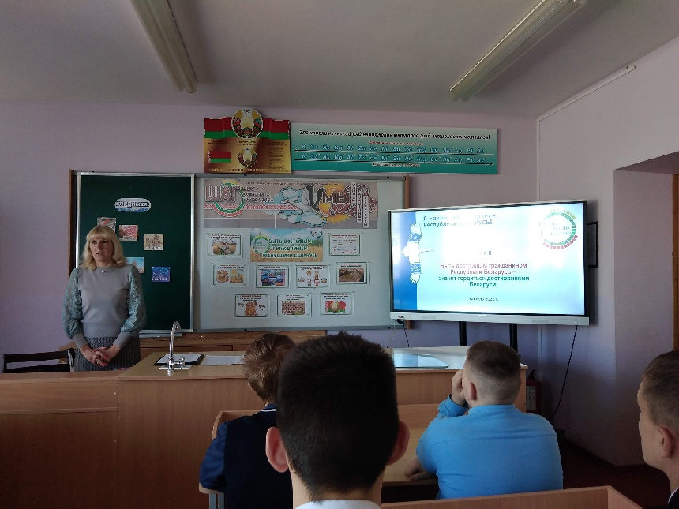

При подготовке и во время проведения мероприятия использовались методические рекомендации, информационные материалы, мультимедийная презентация, размещённые на национальном образовательном портале https:// vospitanie.adu.by // Школа Активного Гражданина / ШАГ для VIII–XI классов: информационные материалы, презентации / ШАГ 23апреля 2026 г.

При проведении открытого диалога использовались такие приёмы, как вопрос-ответ, анализ ситуации. Модератором встречи выступила педагог, выполняющий функции классного руководителя 9 класса Чернушевич Елена Владимировна.
В процессе подготовки к мероприятию учащиеся ознакомились с разделом пособия «Я – гражданин Республики Беларусь» для учащихся учреждений образования, реализующих образовательные программы общего среднего образования (глава 6 «Гордость за Беларусь»).
Также были просмотрены следующие ролики:
ЦУР: успехи и достижения Беларуси – URLhttps://www.youtube.com/watch?v=vyTHrVzmOT0(дата обращения 01.04.2026).
Независимая Беларусь: социальный потенциал, развитие медицины, эксплуатация жилья – URLhttps://www.youtube.com/watch?v=QNYR_Qc8Vbg
(дата обращения 01.04.2026).
Лукашенко: только вдумайтесь в эти уникальные цифры! Достижения экономики Беларуси за 2025 год – URLhttps://www.youtube.com/watch?v=yKhqVAZquJM(дата обращения 01.04.2026).
Традиционно в ходе мероприятия была проведена работа по трём направлениям.
ШАГ 1 «МЫ УЗНАЁМ»
В фокусе обсуждения были следующие вопросы: достижения в экономике Республики Беларусь, развитие науки, особенность системы образования в стране, достижения на спортивном Олимпе, высокий уровень системы здравоохранения.
В начале беседы модератор выяснила, что учащиеся знают о достижениях страны в области экономики, образования и науки, спорта, медицины за последние годы. Все участники встречи активно участвовали в обсуждении предложенных вопросов, что свидетельствовало о том, что информация интересна, полезна и изложена доступно и была понятна всем.
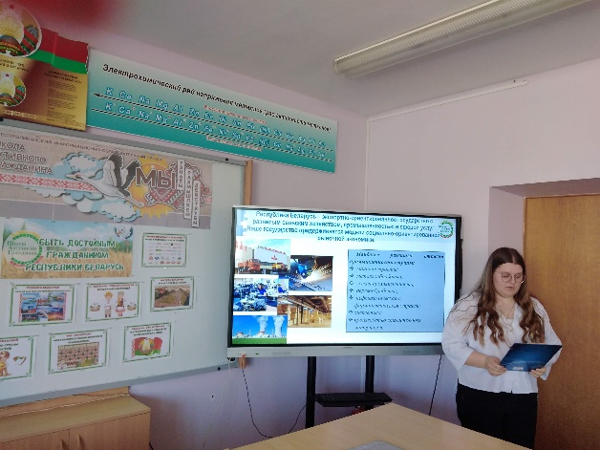

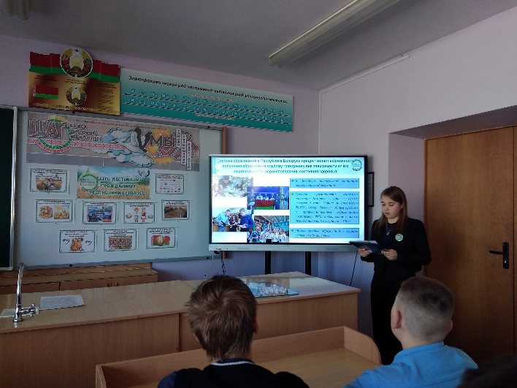
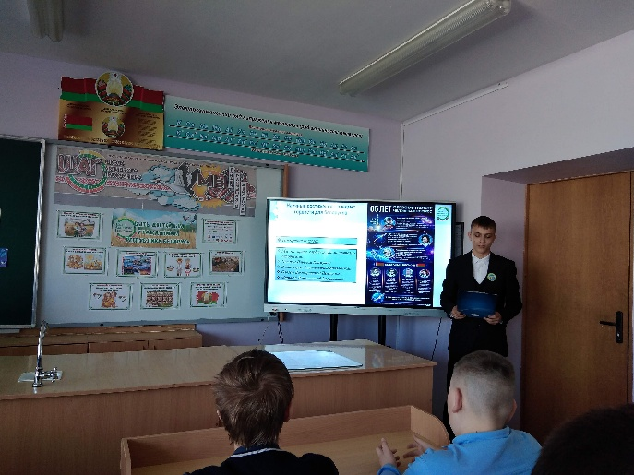

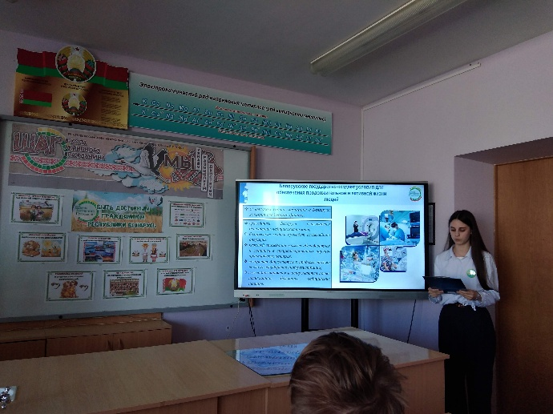

ШАГ 2 «МЫ РАССУЖДАЕМ»
На данном этапе учащиеся 10 класса представили участникам презентацию про наш Кореличский район, рассказали про достижения в сельском хозяйстве СПК «Жуховичи». В ходе презентации учащиеся имели возможность получить ответы на интересующие их вопросы.
Кореличский район известен жемчужиной туризма Беларуси — Мирским замком. Но только ли за этим стоит сюда приехать? На самом деле это место на карте Гродненщины уникально: здесь выращивают и перерабатывают лен, возрождают старинные усадьбы, строят жилье и дороги, хранят традиции. Он входит в четверку районов Гродненской области, имеющих огромный потенциал для развития. Основное направление развития Кореличского района — сельское хозяйство. В структуре выручки оно занимает 74 процента. При этом все сельхозпредприятия работают прибыльно. Наилучший результат показывает СПК «Жуховичи». Основной упор делается на увеличение производства мяса и молока. Недавно запущен в работу новый молочно-товарный комплекс «Жуховичи» на 610 голов, который позволит увеличить количество и качество производимого молока, снизить его себестоимость. Это даст возможность в дальнейшем добиваться высоких результатов, обеспечит интенсивное наращивание объемов производства мясо-молочной продукции. Мы можем гордиться добросовестным трудом наших земдяков.

ШАГ 3 «МЫ ДЕЙСТВУЕМ»
В ходе реализации третьего этапа педагог предложила учащимся познакомиться с экспозицией Музея олимпийской славы Национального олимпийского комитета Республики Беларусь, в рамках дней открытых дверей познакомиться с учреждениями образования страны, где можно получить профессию. высказать свои суждения по вопросу: что значит гордиться достижениями Беларуси?
Участники отметили актуальность данной темы для современного молодого поколения, пришли к выводу ,что наше государство придерживается модели социально-ориентированной рыночной экономики, что подрастающее поколение должно быть достойными гражданами Республики Беларусь, гордиться достижениями своей страны, брать на себя ответственность за будущую судьбу своей страны.
.

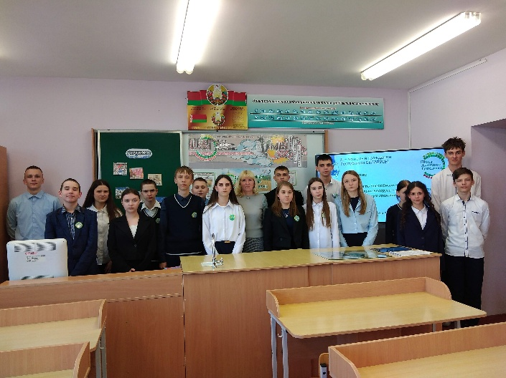

Чернушевич Елена Владимировна, педагог, выполняющий функции классного руководителя, предложила учащимся создать третью страницу альбома активного гражданина:«Быть достойным гражданином Республики Беларусь – значит… ».
В завершении мероприятия учащиеся ознакомились с темой следующего занятия « Быть достойным гражданином Республики Беларусь – значит
».

Чернушевич Елена Владимировна,
педагог, выполняющий функции
классного руководителя 9 класса
государственного учреждения образования
«Жуховичская средняя школа»
Кореличского района

Я – гражданин Республики Беларусь: пособие для учащихся учреждений общего среднего образования (с электронными приложениями) / Г.А. Василевич [и др.] – Минск: Адукацыя і выхаванне, 2025.– С. 96-123.

